
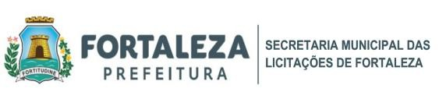
Este documento é cópia do original e assinado digitalmente sob o número AHV3ZDRC
Para conferir o original, acesse o site https://assineja.sepog.fortaleza.ce.gov.br/validar/documento, informe o malote 4757854 e código AHV3ZDRC Para validar a assinatura digital, acesse o site do Instituto Nacional de Tecnologia da Informação: https://validar.iti.gov.br/

EDITAL PADRONIZADO
CHAMAMENTO PÚBLICO 020/2025 PROCESSO Nº P363597/2025 REDE MUNICIPAL DE PONTOS E PONTÕES DE CULTURA CULTURA VIVA DO TAMANHO DO BRASIL!
FOMENTO A PROJETOS CONTINUADOS DE PONTOS DE CULTURA

ANEXO 09 - MODELO DE AUTODECLARAÇÃO PARA PESSOA COM DEFICIÊNCIA
(para agentes culturais com deficiência)

Eu, ,CPF
nº , RG nº , DECLARO, para fins de participação no Edital (Nome ou número do edital), que sou pessoa com deficiência, nos termos da Lei nº 13.146/2015 (Lei Brasileira de Inclusão da Pessoa com Deficiência - Estatuto da Pessoa com Deficiência).
Por ser verdade, assino a presente declaração e estou ciente de que a apresentação de declaração falsa pode acarretar desclassificação no Edital e aplicação de sanções criminais.

DATA

ASSINATURA DO DECLARANTE

SECRETARIA MUNICIPAL DAS LICITAÇÕES DE FORTALEZA
Avenida Heráclito Graça, nº 750 • Centro • CEP 60.140-060 • Fortaleza, Ceará, Brasil
(85) 2028-0462 • e-mail: licitacao@selifor.fortaleza.ce.gov.br

